Отчёт по лабораторной работе №11
Операционные системы
Гасанова Шакира Чингизовна
Содержание

Цель
Получить практические навыки работы с редактором Emacs.

Задание
- Открыть emacs и создать файл lab11.sh с помощью комбинации Ctrl-x Ctrl-f
- Набрать данный текст
- Сохранить файл с помощью комбинации Ctrl-x Ctrl-s (C-x C-s).
- Проделать с текстом стандартные процедуры редактирования
- Научиться использовать команды по перемещению курсора
- Осуществить команды по управлению буферами
- Осуществить команды по управлению окнами
- Освоить режим поиска

Теоретическое введение
Буфер — объект, представляющий какой-либо текст. Буфер может содержать что угодно, например, результаты компиляции программы или встроенные подсказки. Практически всё взаимодействие с пользователем, в том числе интерактивное, происходит посредством буферов. Фрейм соответствует окну в обычном понимании этого слова. Каждый фрейм содержит область вывода и одно или несколько окон Emacs. Окно — прямоугольная область фрейма, отображающая один из буферов. Каждое окно имеет свою строку состояния, в которой выводится следующая информация: название буфера, его основной режим, изменялся ли текст буфера и как далеко вниз по буферу расположен курсор. Каждый буфер находится только в одном из возможных основных режимов. Существующие основные режимы включают режим Fundamental (наименее специализированный), режим Text, режим Lisp, режим С, режим Texinfo и другие. Под второстепенными режимами понимается список режимов, которые включены в данный момент в буфере выбранного окна. Область вывода — одна или несколько строк внизу фрейма, в которой Emacs выводит различные сообщения, а также запрашивает подтверждения и дополнительную информацию от пользователя. Минибуфер используется для ввода дополнительной информации и всегда отображается в области вывода. Точка вставки — место вставки (удаления) данных в буфере.

Выполнение лабораторной работы
Открываю emacs и создаю файл lab11.sh с помощью комбинации Ctrl-x Ctrl-f(рис. @fig:001, рис. @fig:002).
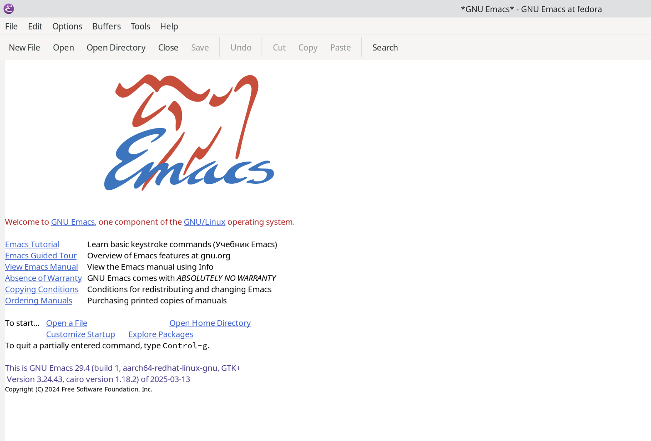
Открытие emacs
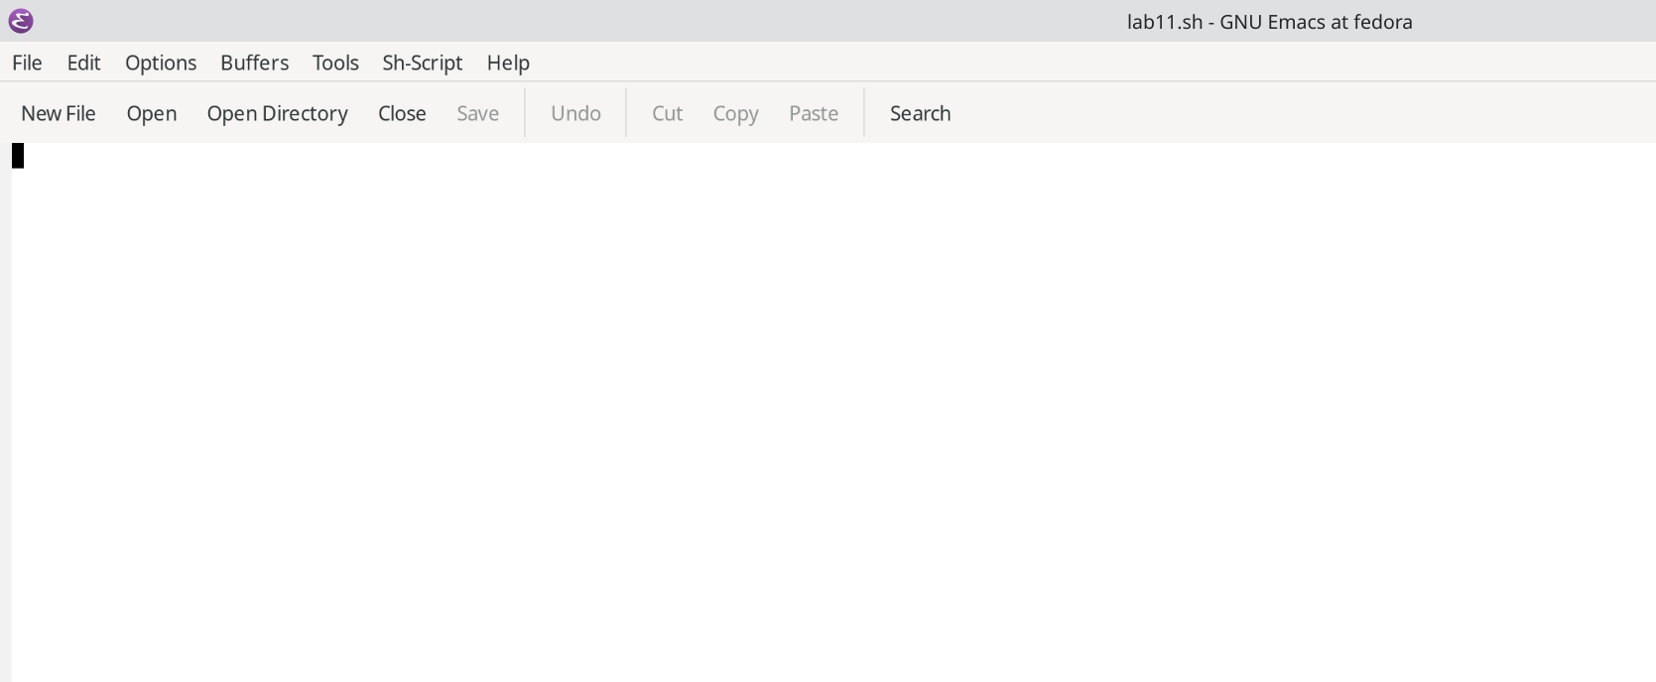
Создание файла
Ввожу текст (рис. @fig:003).
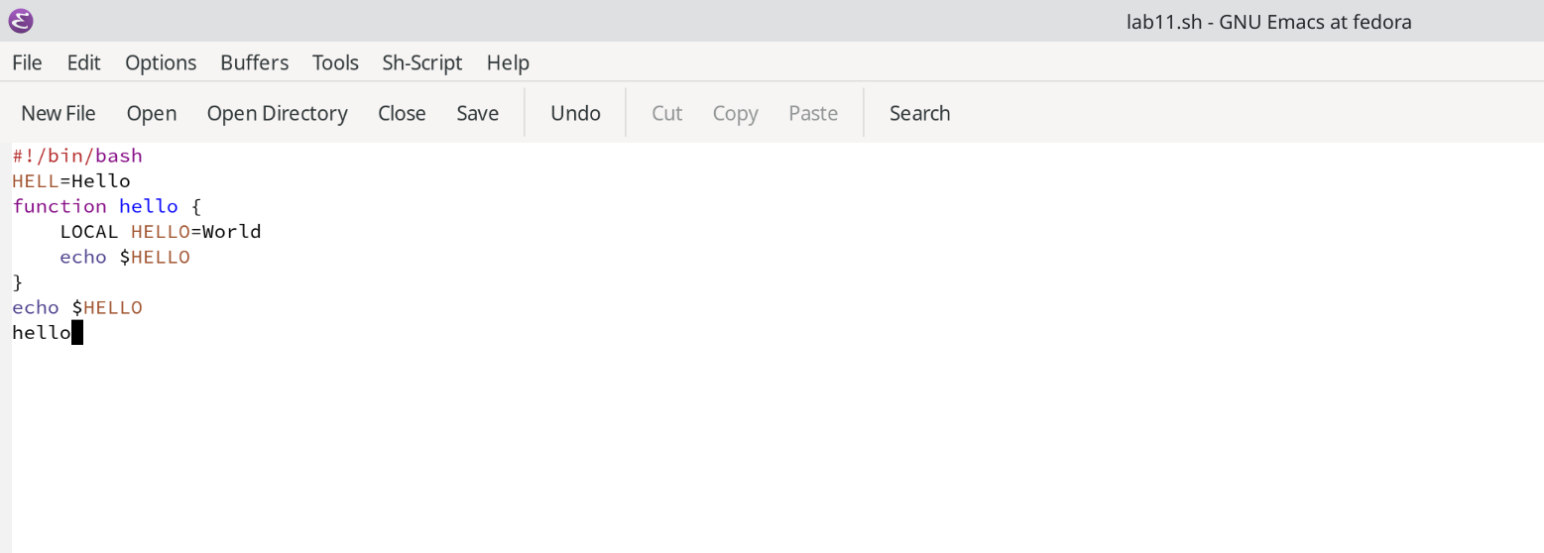
Ввод текста
Сохраняю файл с помощью комбинации Ctrl-x Ctrl-s (рис. @fig:004).
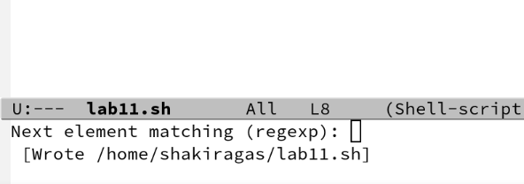
Сохранение
Вырезаю с помощью C-k целую строку и вставляю эту строку в конец файла (C-y) (рис. @fig:005).
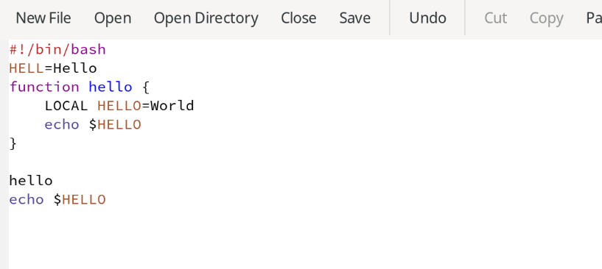
Вырезание и вставка строки
Выделяю область текста (C-space) и копирую в буфер обмена (M-w) (рис. @fig:006).
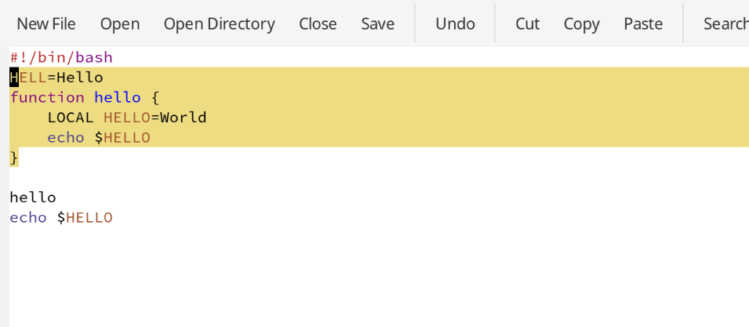
Копирование текста
Вставляю текст в конец файла (рис. @fig:007).
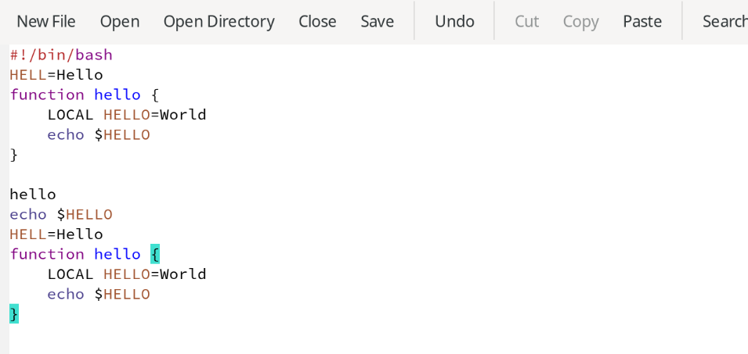
Вставка
Снова выделяю эту область и на этот раз вырезаю её (C-w) (рис. @fig:008).
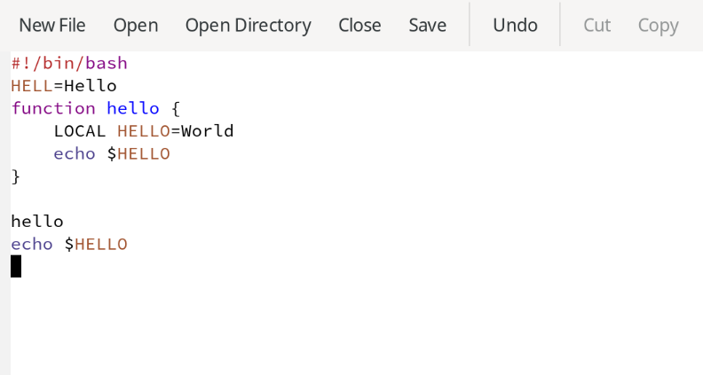
Вырезание
Отменяю последнее действие (C-/) (рис. @fig:009).
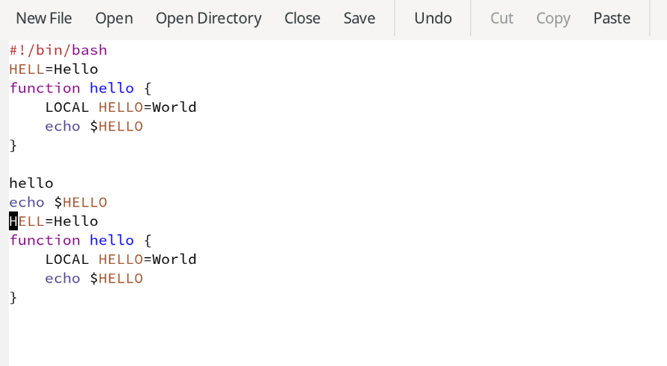
Отмена действия
Перемещаю курсор в начало строки (C-a) (рис. @fig:010).
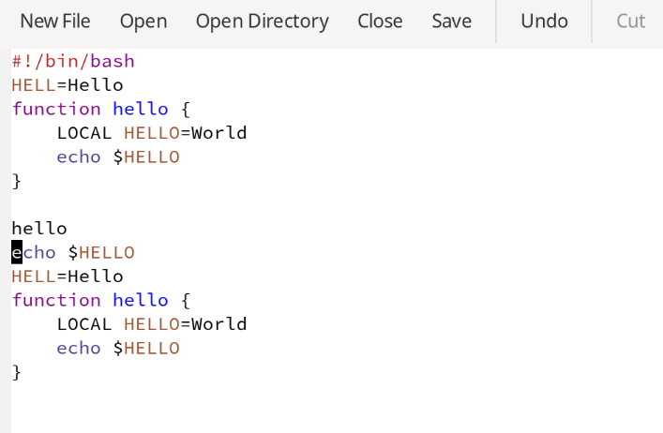
Курсор в начале строки
Перемещаю курсор в конец строки (C-e) (рис. @fig:011).
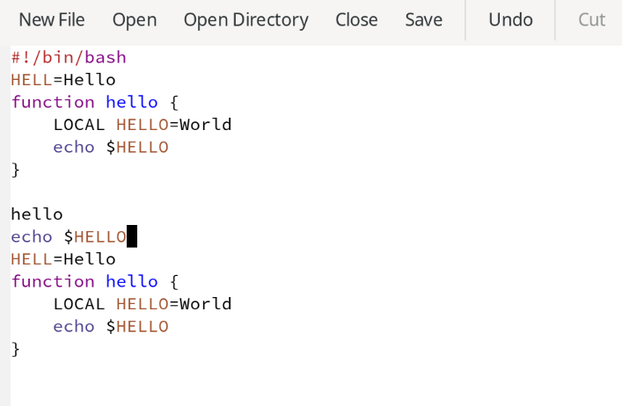
Курсор в конце строки
Перемещаю курсор в начало текста (M-<) (рис. @fig:012).
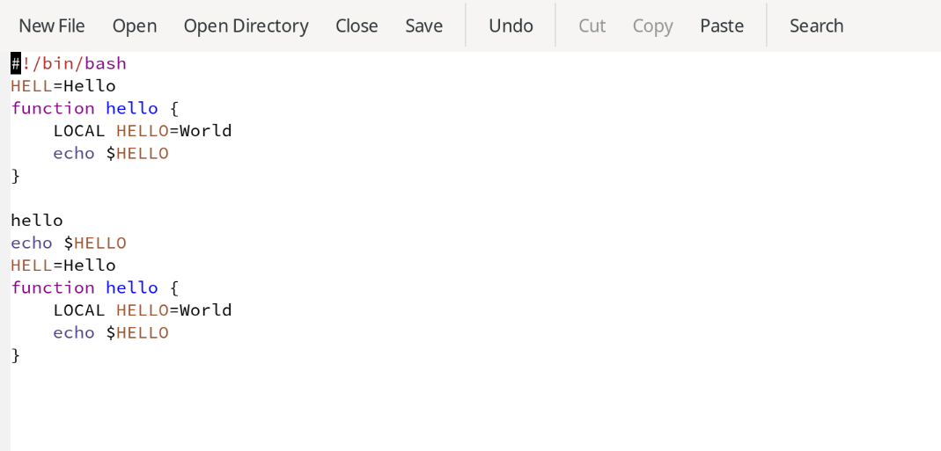
Курсор в начале текста
Перемещаю курсор в конец текста (M->) (рис. @fig:013).
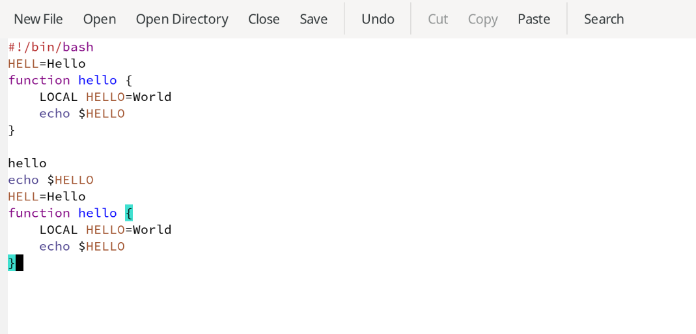
Курсор в конце текста
Вывожу список активных буферов на экран (C-x C-b) (рис. @fig:014).
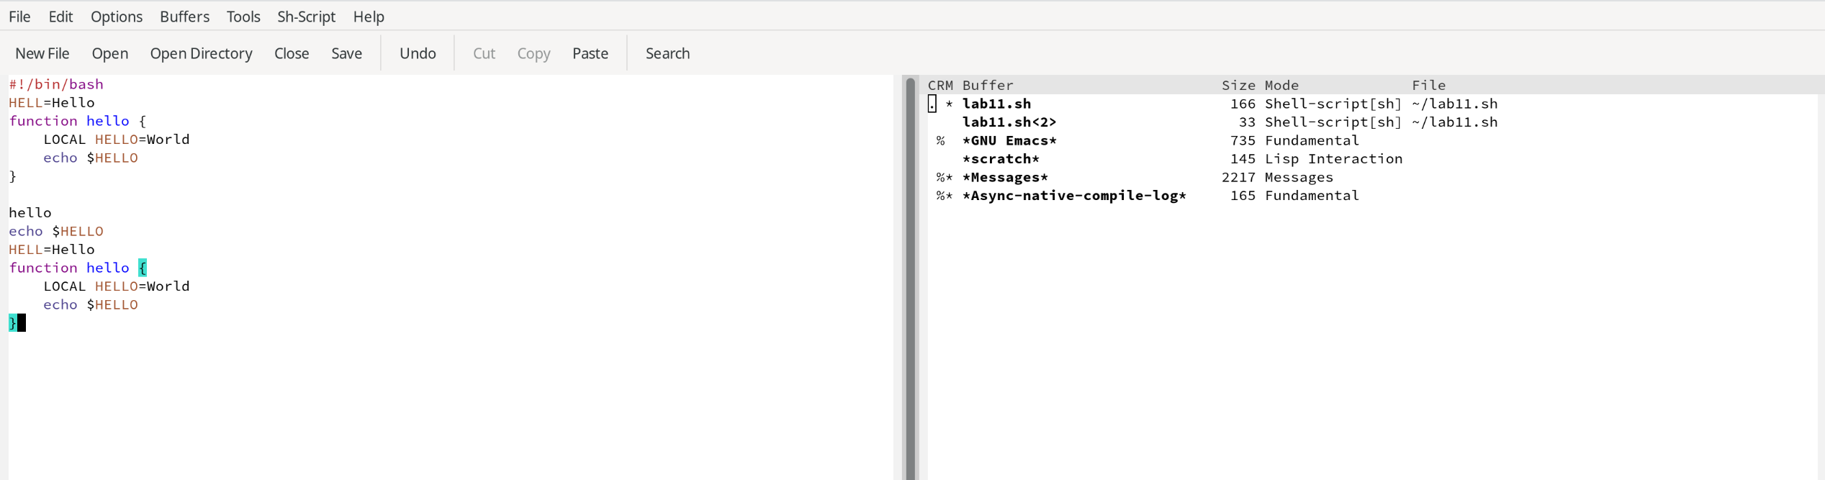
Вывод всех активных буферов
Перемещаюсь во вновь открытое окно (C-x) со списком открытых буферов и переключаюсь на другой буфер. Закрываю окно (C-x 0) (рис. @fig:015).
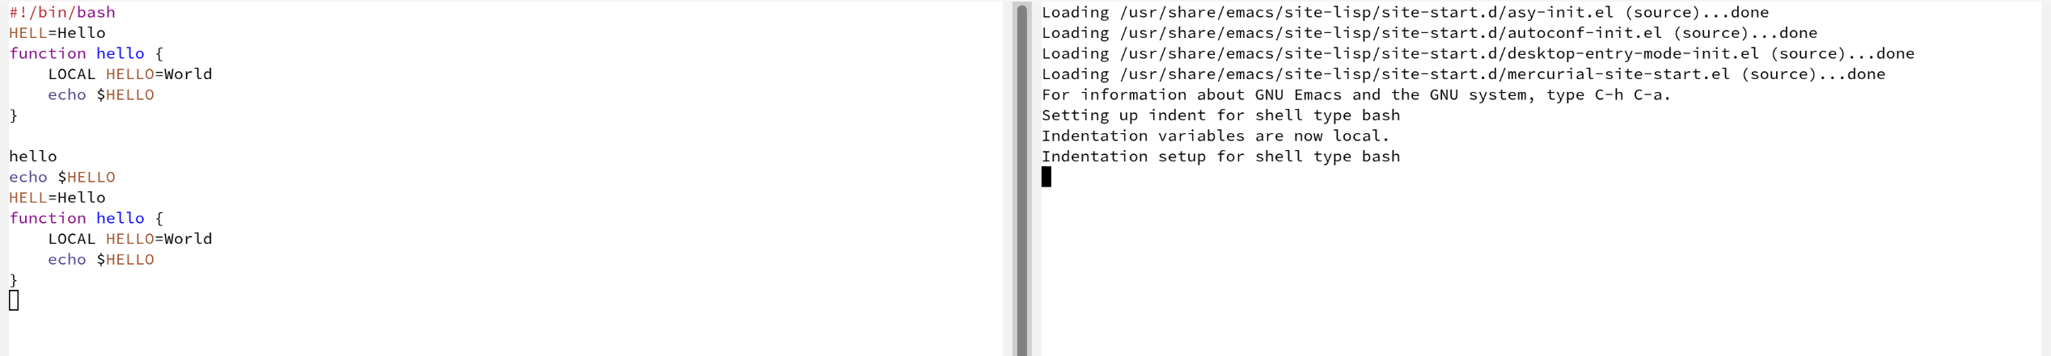
Другой буфер
Делю фрейм на 4 части (рис. @fig:016).
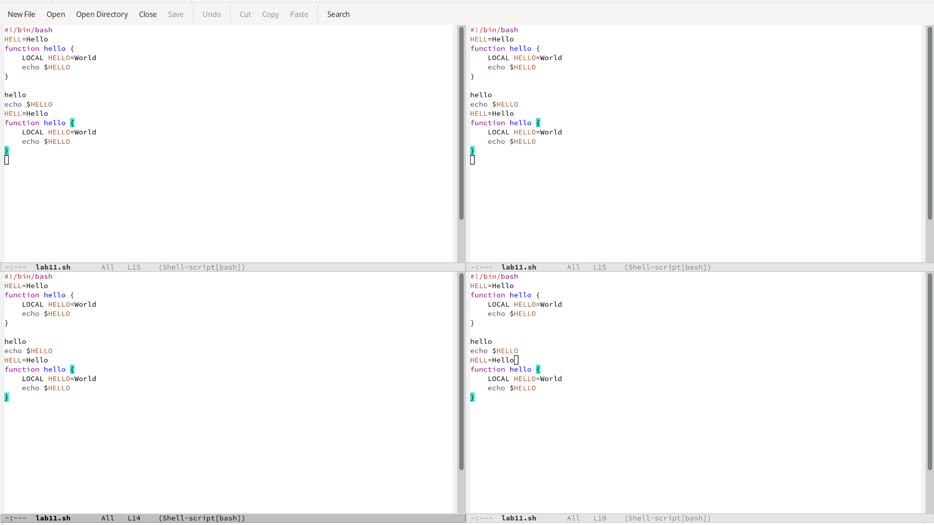
Деление фрейма на 4 части
В каждом из четырёх созданных окон открываю новый буфер и ввожу несколько строк текста (рис. @fig:017).
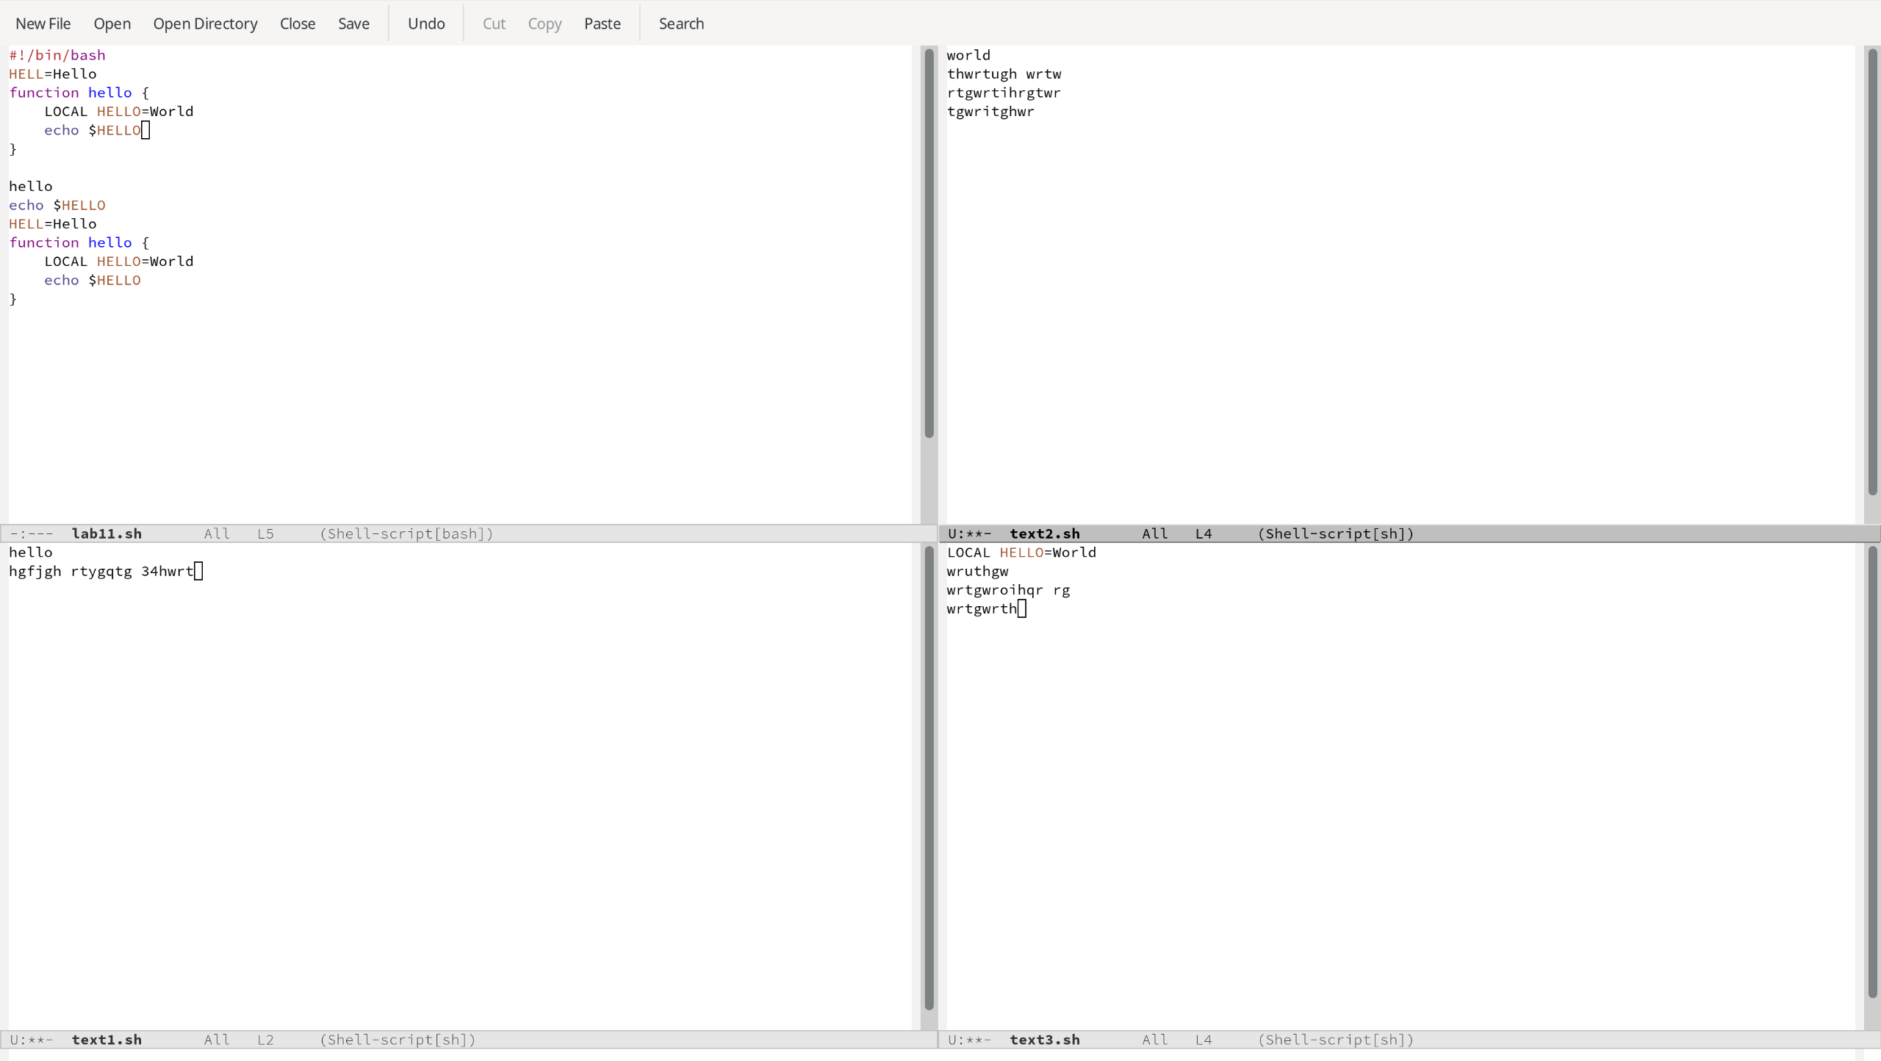
Новые текстовые файлы
Переключаюсь в режим поиска (C-s) и нахожу несколько слов, присутствующих в тексте (рис. @fig:018).
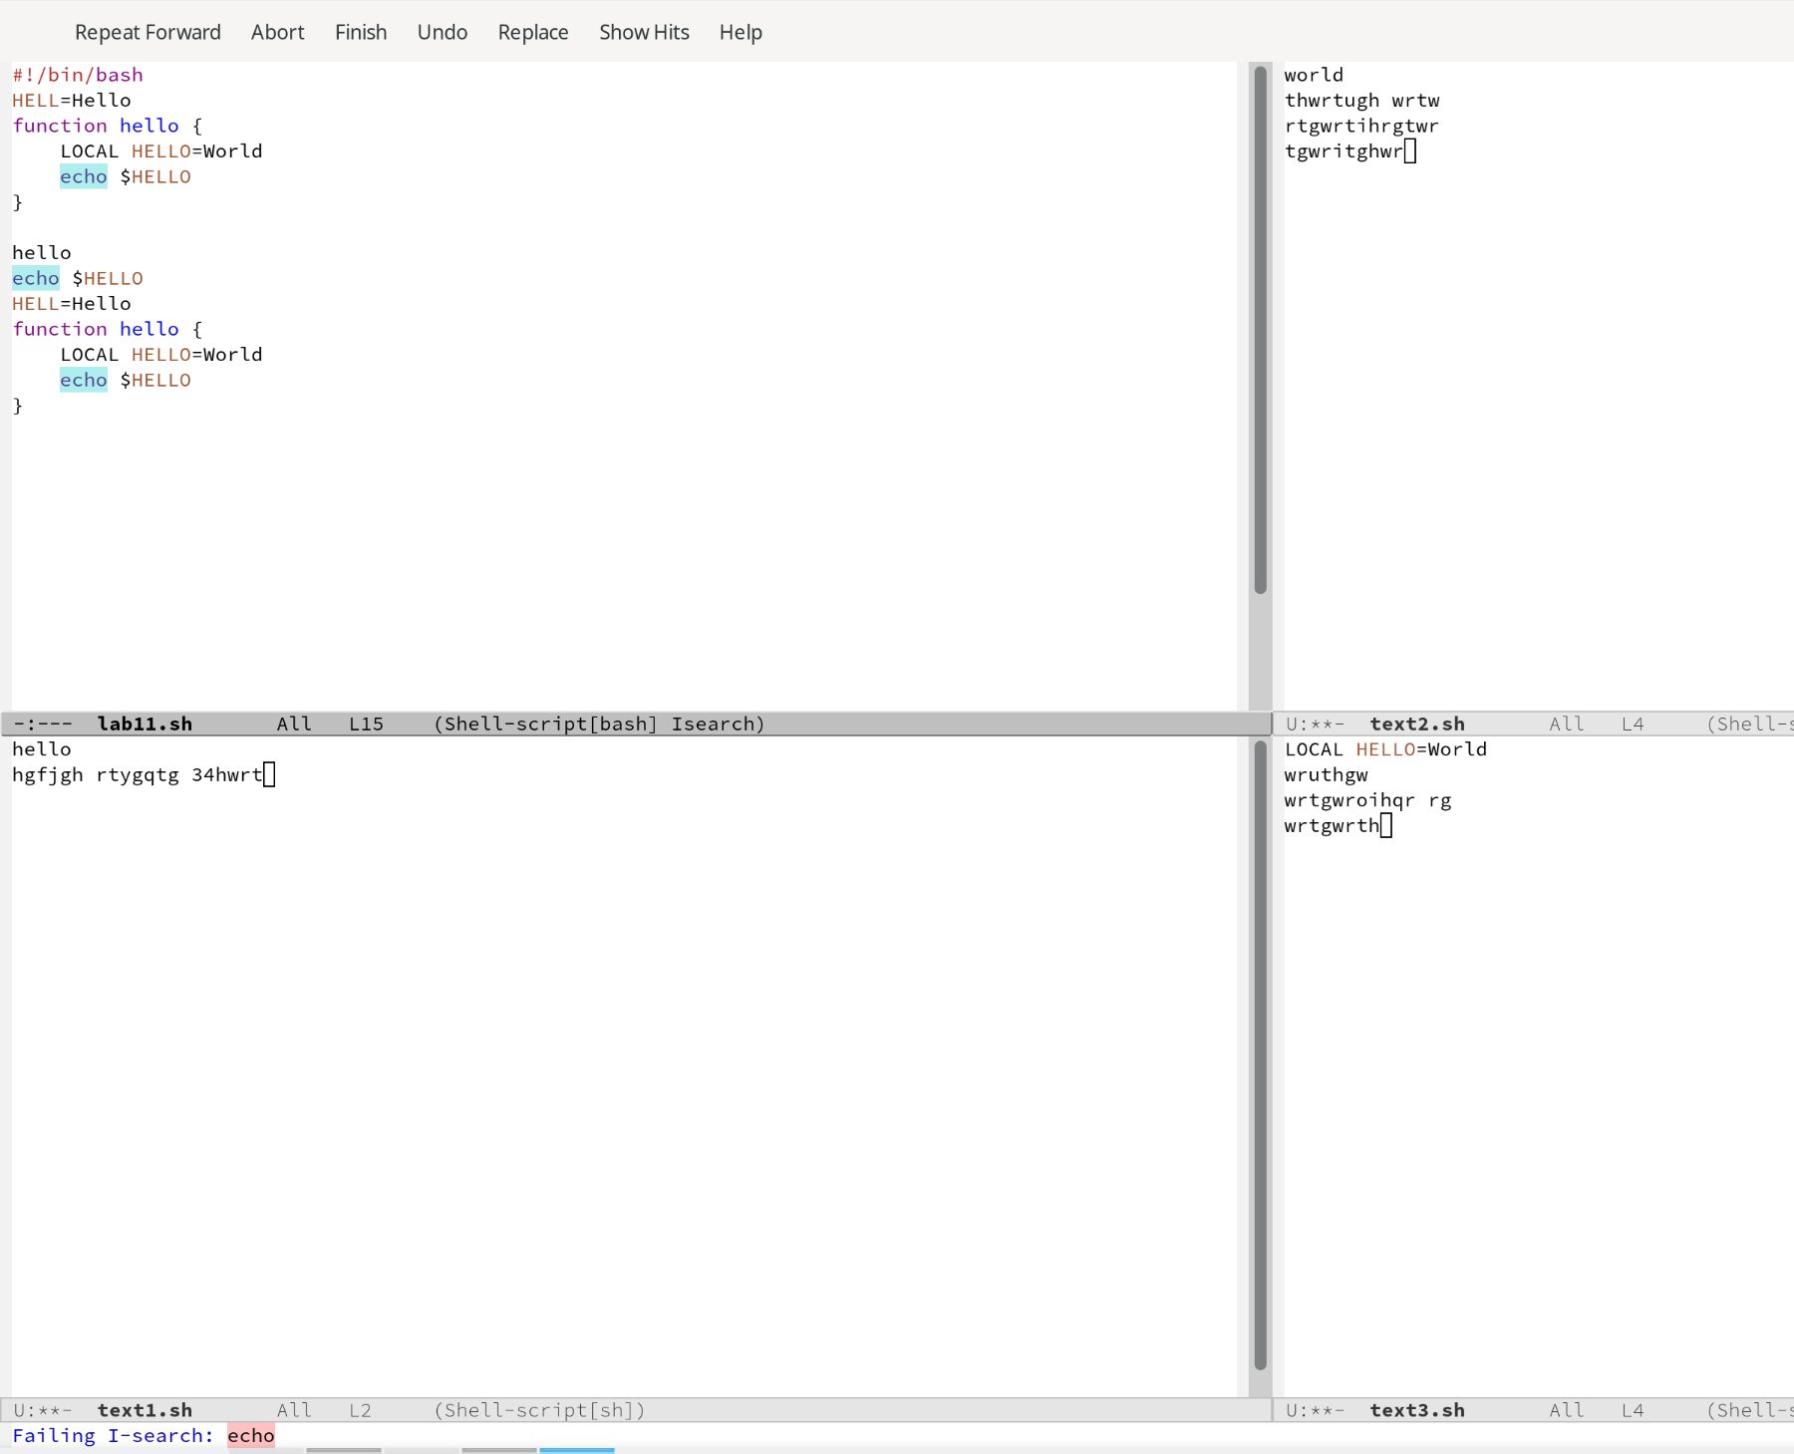
Поиск слов
Нажимая C-s, переключаюсь между результатами поиска (рис. @fig:019).
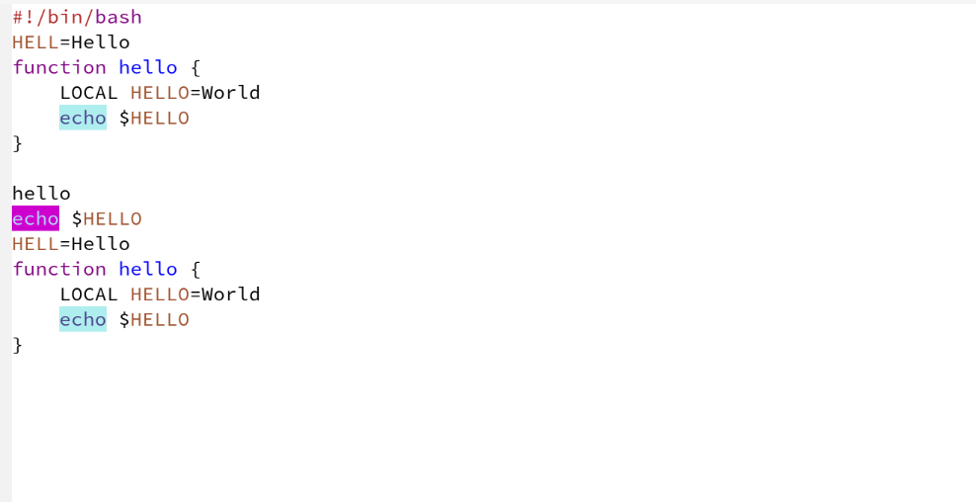
Переключение между результатами поиска
Выхожу из режима поиска, нажав C-g (рис. @fig:020).
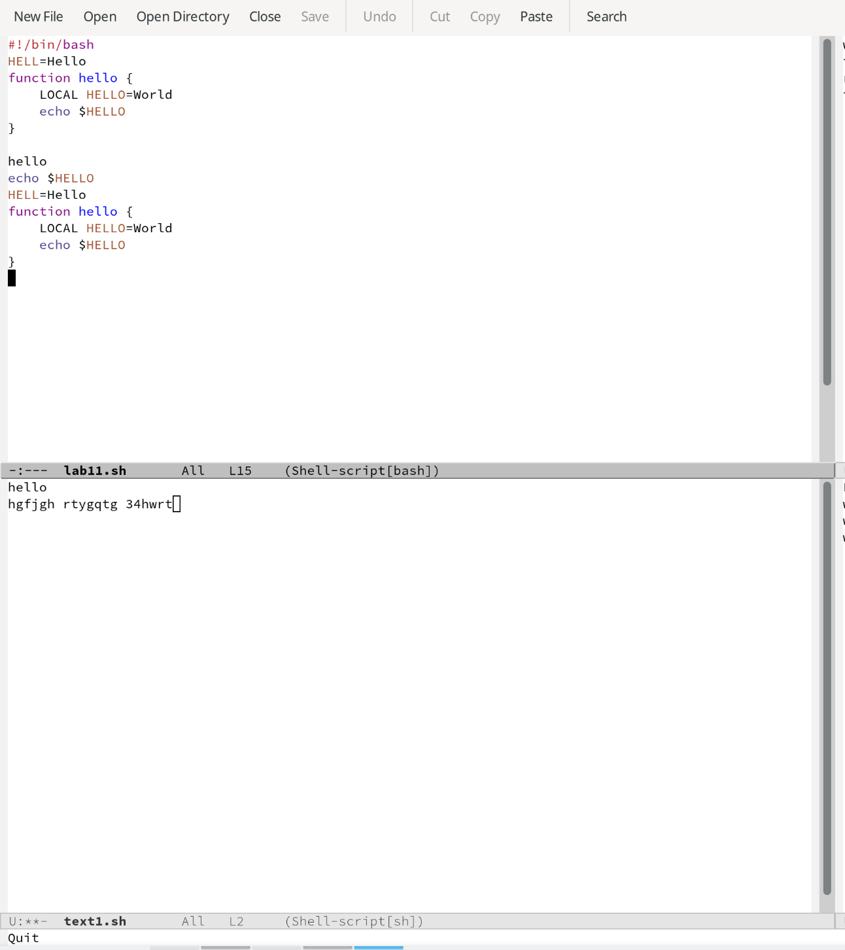
Выход из режима поиска
Перехожу в режим поиска и замены (M-%), ввожу текст, который следует найти и заменить, нажимаю Enter, ввожу текст для замены. После того как будут подсвечены результаты поиска, нажимаю ! для подтверждения замены (рис. @fig:021).
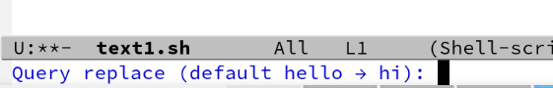
Замена текста
Пробую другой режим поиска, нажав M-s (рис. @fig:022).
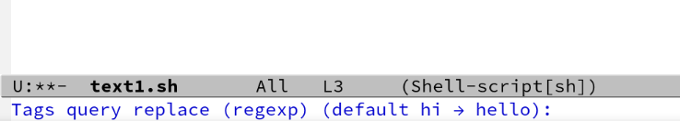
Другой режим поиска

Контрольные вопросы
- Кратко охарактеризуйте редактор emacs. Emacs — один из наиболее мощных и широко распространённых редакторов, используемых в мире UNIX. Написан на языке высокого уровня Lisp.
- Какие особенности данного редактора могут сделать его сложным для освоения новичком? Большое разнообразие сложных комбинаций клавиш, которые необходимы для редактирования файла и в принципе для работа с Emacs.
- Своими словами опишите, что такое буфер и окно в терминологии emacs’а. Буфер - это объект в виде текста. Окно - это прямоугольная область, в которой отображен буфер.
- Можно ли открыть больше 10 буферов в одном окне? Да, можно.
- Какие буферы создаются по умолчанию при запуске emacs? Emacs использует буферы с именами, начинающимися с пробела, для внутренних целей. Отчасти он обращается с буферами с такими именами особенным образом – например, по умолчанию в них не записывается информация для отмены изменений.
- Какие клавиши вы нажмёте, чтобы ввести следующую комбинацию C-c | и C-c C-|? Ctrl + c, а потом | и Ctrl + c Ctrl + |
- Как поделить текущее окно на две части? С помощью команды Ctrl + x 3 (по вертикали) и Ctrl + x 2 (по горизонтали).
- В каком файле хранятся настройки редактора emacs? Настройки emacs хранятся в файле . emacs, который хранится в домашней дирректории пользователя. Кроме этого файла есть ещё папка . emacs.
- Какую функцию выполняет клавиша и можно ли её переназначить? Выполняет фугкцию стереть, думаю можно переназначить.
- Какой редактор вам показался удобнее в работе vi или emacs? Поясните почему. Для меня удобнее оказался редактор vi, потому что у него удобный интерфейс и горячие клавиши более интуитивные.

Выводы
При выполнении данной лабораторной работы я получила практические навыки работы с редактором Emacs.

Список литературы
- Лабораторная работа №11 [Электронный ресурс]

